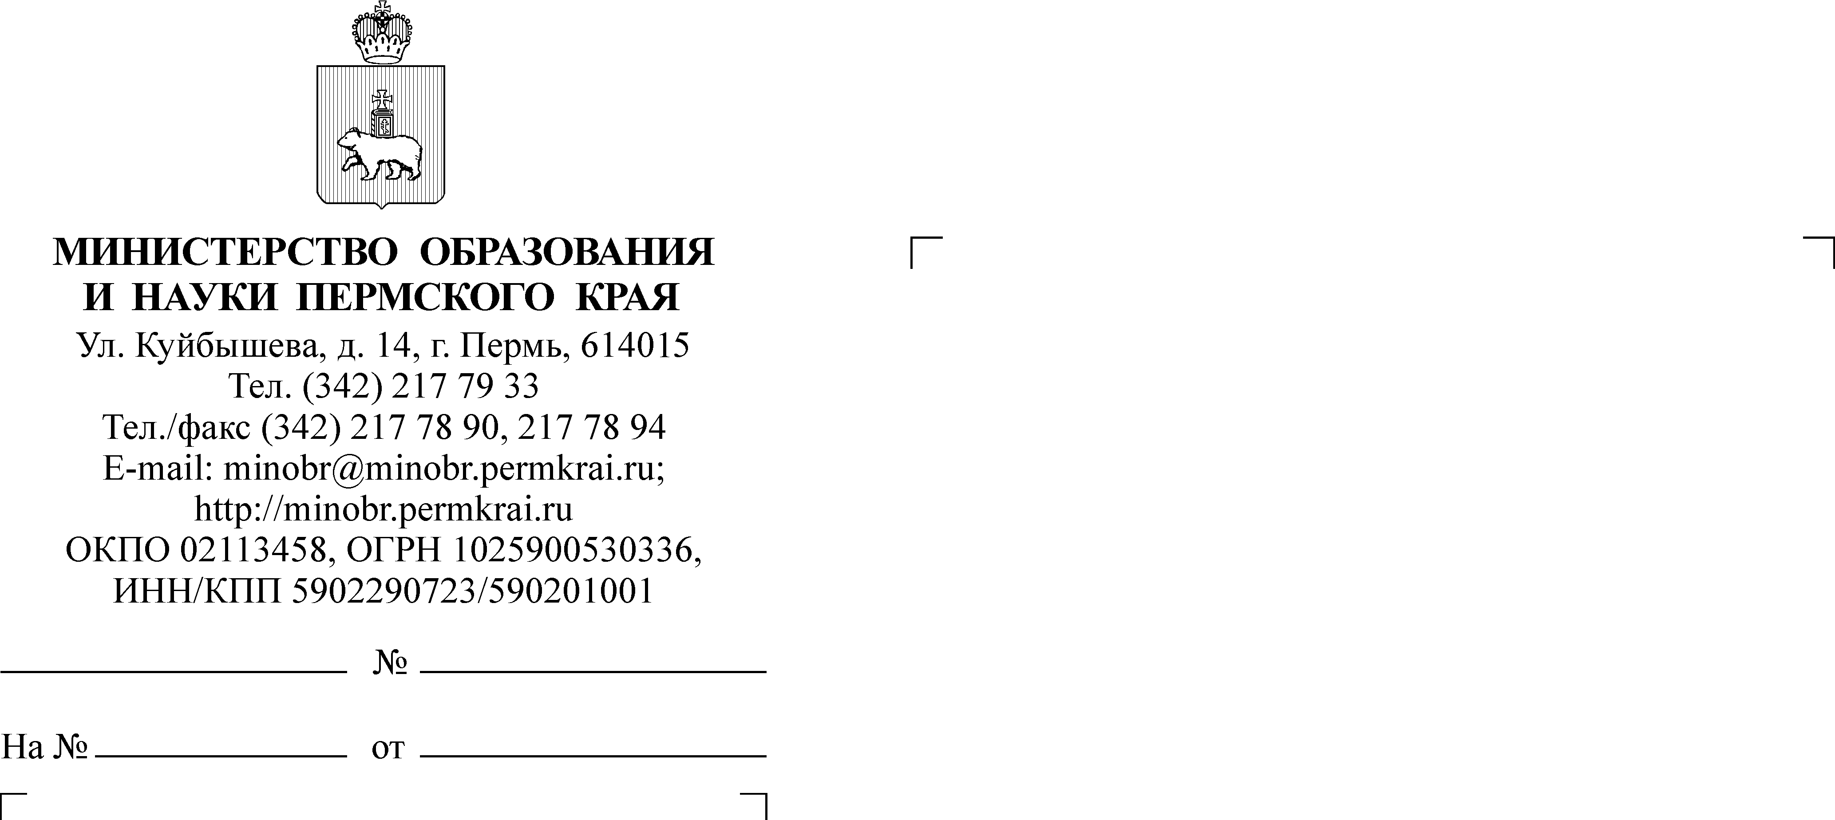

Руководителя органов управления муниципальных районов, городских округов и округов Пермского края
Руководителям подведомственных учреждений
СЭД-26-01-36-184
О проведении тестирования в рамках проекта "Цифровая школа" совместно с Учи.ру

Уважаемые руководители!

В рамках сотрудничества Министерства образования и науки Пермского края и образовательной платформы Учи.ру (далее – платформа, UCHI.RU) реализуется проект «Цифровая школа» по математике. В ходе проекта предусматривается тестирование школьников 7, 8 и 9 классов.
По итогам проведенного 14 февраля 2020 года вебинара (письмо Министерства образования и науки Пермского края от 7 февраля 2020 года №СЭД-26-01-36-131) о проекте и предстоящем тестировании направляем запись вебинара, расположенной по ссылке: https://youtu.be/eRpahZFlAF0
Учителя, которые уже включены в проект и у которых 21 февраля появится функционал тестирования. Если учителя, заявлявшиеся на тестирование не нашли себя в списке, необходимо направить заявку на тестирование, заполнив данные в форме регистрации: http://bit.ly/perm-uchi .
В случае, если учителя подавали заявку на участие в Цифровой школе Учи.ру, но не нашли себя в текущем списке, значит, что какие-то из указанных ими данных оказались неверными и сотрудники Учи.ру не смогли найти учителей в системе. Поэтому необходимо заполнить форму регистрации еще раз.
При внесении данных важно указать email, который учителя используют для работы на платформе, и полное название класса (номер и буква класса), с которым планируются занятия на цифровых уроках по проекту.
В случае участия в тестировании нескольких классов необходимо заполнить заявку на каждый класс.
Формат участия: к тестированию учеников (как участвующих в проекте «Цифровая школа», так и не занимающихся на платформе Учи.ру) приглашаются учителя 7, 8 и 9 классов; в течение 1 урока им необходимо провести тестирование по математике в компьютерном классе с применением платформы UCHI.RU. Тестирование станет доступно в личном кабинете.
Сроки проведения: с 25 февраля по 2 марта 2020 года.
По всем вопросам касательно проведения обращаться к ответственным за проект от Учи.ру: Буевой Анастасии Александровне, +7 (925)704-19-70, bueva@uchi.ru

Заместитель министра Н.Е. Зверева

